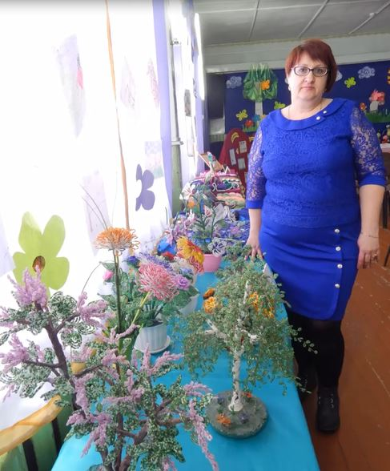
Легалова
Оксана Анатольевна

Распространенным ремеслом на Руси было плетение из лозы: умельцы плели из нее корзины, короба, сумы, ларчики, игрушки, легкую мебель и даже сани! Умение плести зачастую ценилось даже выше других ремесленных навыков.
Еще одна мастерица Легалова Оксана Анатольевна приехала в село 2006 году. Как рассказывает, научила вязать ее бабушка с 6 лет. Сначала вязала шарфики для кукол, затем носки, далее изделия стали более разнообразные. Оксана Анатольевна занимается плетением, вот только вместо традиционной лозы использует более доступный материал — бумагу, что не мешает создавать настоящие шедевры: короба для хранения, корзинки, сухарницы, подставки под горячее, шкатулки, вазы и игрушки.
Как рассказывает Оксана Анатольевна, плетением она заинтересовалась, когда получила в подарок короб, сделанный из бумажных трубочек. В интернете она стала знакомиться с работой мастеров и учиться плести самостоятельно.
— Первые трубочки у меня никак не получались, — признается мастерица. — Нужно четко знать, какой ширины отрезать полоску газеты, потом ее нужно накрутить на вязальную спицу. Нужно было добиться, чтобы все заготовки были одинаковой длины и толщины.
А какие удивительные работы из бисера выполняет Оксана Анатольевна. Она неоднократно принимала участие в выставках, организованных сельским домом культуры. Большую часть своих поделок Оксана Анатольевна дарит родным и друзьям.
Не перевились ещё на селе люди умеющие работать руками, настоящие мастера и рукодельницы, которые могут украсить свой быт, порадовать себя и заставить восхищаться окружающих.
Вязание в наши дни переросло в настоящее искусство и стало одним из любимых видов рукоделия. Оно продолжает развиваться и за последние несколько лет из традиционного рукоделия превратилось в модное увлечение.

